Тема: Discover New Zealand – The Land of the Long White Cloud
Форма проведення: інтерактивна вікторина-подорож
Тип заходу: країнознавчо-пізнавальний, з елементами гри

Мета заходу

Навчальна:
- розширити знання учнів про англомовні країни, зокрема про Нову Зеландію;
- активізувати та закріпити країнознавчу лексику;
- удосконалити навички аудіювання, читання й усного мовлення англійською.

Розвивальна:
- розвивати пізнавальний інтерес до культури, історії та традицій англомовних країн;
- формувати вміння працювати в команді, застосовувати знання у практичних завданнях;
- розвивати критичне мислення та мовну ініціативу.

Виховна:
- виховувати повагу до культурного різноманіття;
- формувати толерантність, зацікавленість у міжкультурній комунікації;
- розвивати естетичний смак і любов до вивчення англійської мови.

Обладнання
- мультимедійна презентація “Discover New Zealand”;
- карта світу або Google Map;
- картки-завдання для конкурсів;
- плакати, прапор Нової Зеландії;
- музика (саундтрек з “The Lord of the Rings”, традиційна маорі-мелодія);
- відео (короткий ролик “Interesting facts about New Zealand” — YouTube).

Хід заходу
- Організаційний момент

Teacher:
Good afternoon, dear students! Today we are going to travel far away — to the beautiful and mysterious New Zealand. We’ll learn about its nature, people, culture and traditions. Are you ready to start our journey?

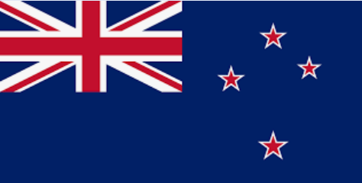

2. Вступна частина
Учитель демонструє слайд із картою світу, розташуванням Нової Зеландії та її прапором.
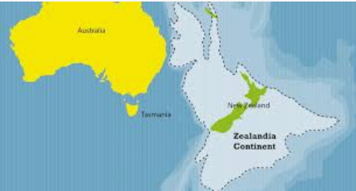
Teacher’s short introduction:
New Zealand is an island country in the South Pacific Ocean. It consists of two main islands — the North and the South Islands. The capital is Wellington, and the largest city is Auckland. The country is famous for its mountains, volcanoes, beaches and, of course, for the “Lord of the Rings” films shot there.
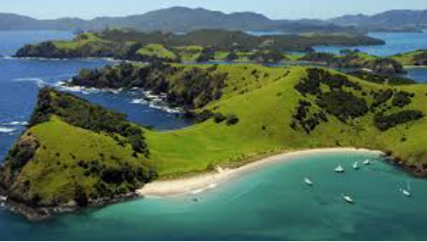

3. Культурна розминка “Fast Facts Quiz”
Учні поділяються на дві команди. Учитель ставить короткі запитання:
- What is the capital of New Zealand? (→ Wellington)
- What is the largest city? (→ Auckland)
- What are people of New Zealand called? (→ New Zealanders or Kiwis)
- What bird is the national symbol? (→ Kiwi)
- What languages are official? (→ English and Maori)
- Who are the native people of New Zealand? (→ The Maori)
- What sport is the most popular? (→ Rugby)

4. Лексичний етап “New Zealand Vocabulary Challenge”

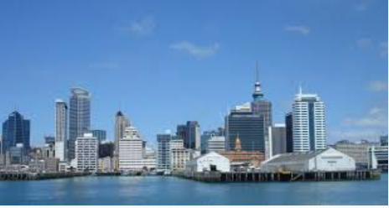
Учитель роздає картки зі словами, учні повинні поєднати слово та його значення:
English Word | Meaning
Maori | Indigenous people of New Zealand
Haka | Traditional Maori dance
Kiwi | A bird and a nickname for New Zealanders
Rugby | National sport
Volcano | Mountain that erupts
Hobbiton | Film location from The Lord of the Rings
Silver fern | National plant symbol
Після цього команди складають по 2 речення з будь-яких трьох слів.
Example: The Maori perform the Haka before rugby matches.


5. Інтерактивний блок “Virtual Tour around New Zealand

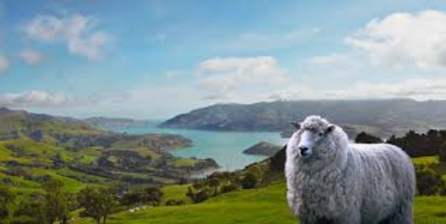
Учитель демонструє коротке відео та пропонує виконання тесту на основі переглянутого.
https://youtu.be/dfKQZb-f9oY?si=8rGHSQuV2Q5eSXWa

Тест «Choose the correct option»
NEW ZEALAND IS AN ISLAND NATION
- New Zealand is one of the ………. countries in the world.
- narrowest
- widest
- biggest
- New Zealand consists of two islands.
- true
- false
- Around ………. people live in New Zealand.
- 1.1 million
- 5.1 million
- 8.1 million
- Cook Strait separates ………. of New Zealand
- The North island and Australia
- The South island and Australia
- The North island and South island
- The majority of the population of New Zealand is of …….
- American descent
- Australian descent
- European descent
- Who was the first settlers on the island?
- Australians
- Maori
- British
- The official languages in New Zealand are:
- French, English, Maori
- Maori, English, NZ Sign language
- English , Italian, Maori
- Arts, food, customs and architecture are influenced by …….
- British culture
- American culture
- Maori culture
- The most energetic Maori war dance is ……….
- Haka
- Hoka
- Hika
- What sport isn’t considered the country’s national sport?
- Cricket
- Football
- Rugby
- As a developed country, New Zealand holds strong international ties with
- USA, the UK, Australia
- USA, France, the UK
- The UK, Italy, Australia
- The New Zealand biggest exports are:
- Wood, transport, wine
- Wool, food products, wood,
- Fish, wool, wood

6. Конкурс “Discover and Guess”
Учні відгадують об’єкти за описом:
- It’s a big city in the North Island and has a Sky Tower. → Auckland
- It’s a dance performed by the Maori warriors. → Haka
- It’s a famous movie filmed in New Zealand. → The Lord of the Rings
- It’s an animal that cannot fly and is a national symbol. → Kiwi
- It’s a plant that appears on the national flag and sports uniform. → Silver fern

7.Граматичний міні-блок “Comparing Countries”

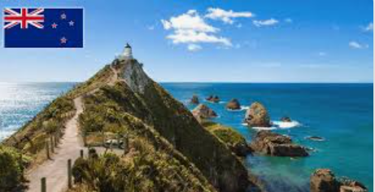
Повторення ступенів порівняння прикметників:
Form | Example
Comparative | New Zealand is smaller than Australia.
Superlative | It is one of the most beautiful countries in the world.
Вправа:
Учні складають власні порівняльні речення:
- New Zealand is greener than my country.
- Auckland is one of the busiest cities in the Pacific.
- Конкурс “New Zealand Cultural Symbols”

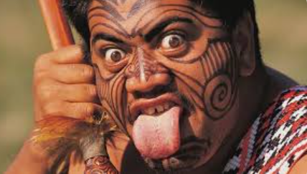
Команди отримують набір картинок (flag, kiwi, rugby, Maori, mountains, fern).
Завдання — створити коротку презентацію-плакат “Symbols of New Zealand” (3 хв підготовка + 1–2 хв виступ).
Учитель оцінює за критеріями: творчість, правильність мовлення, командна робота.

9. Пісенна пауза
Учитель включає пісню “Pokarekare Ana” (традиційна маорі-пісня) або уривок із “Lord of the Rings Soundtrack”.
Учні слухають, намагаються вловити знайомі слова. Обговорення:
What feelings does the song create? What does it tell us about the people?

10. Підсумок заходу
Teacher:
So, today we have travelled to New Zealand — the land of mountains, green hills and friendly people. You’ve learned about its geography, culture, Maori traditions and national symbols.
Оголошення результатів гри, нагородження команд.

